青少年机器人技术等级考试理论综合试卷（二级）
一、单选题(共30题，共60分)
1. | 以下各项中，不属于平面连杆机构的优点是？（ ）
A. | 低副接触压强小，耐磨损

B. | 容易实现复杂的运动规律

C. | 易于获得较高的制造精度

D. | 易于加工

 | 试题编号：20220228171919244
 | 试题类型：单选题
 | 标准答案：B
 | 试题难度：
 | 试题解析：
 | 考生答案：B
 | 考生得分：2
 | 是否评分：已评分
 | 评价描述：

2. | 下列选项中，运用了连杆机构的是？（ ）
A. | 圆规

B. | 雨刷器

C. | 板凳

D. | 尺子

 | 试题编号：20220228171919131
 | 试题类型：单选题
 | 标准答案：B
 | 试题难度：
 | 试题解析：
 | 考生答案：A
 | 考生得分：0
 | 是否评分：已评分
 | 评价描述：

3. | 以下关于重力的叙述正确的是？（ ）
A. | 每个物体的重力大小一样

B. | 一个物体在地球上和在月球上所受的重力一样大

C. | 重力的大小与物体的颜色有关

D. | 重力的方向是指向地心，竖直向下

 | 试题编号：20220228171918619
 | 试题类型：单选题
 | 标准答案：D
 | 试题难度：
 | 试题解析：
 | 考生答案：D
 | 考生得分：2
 | 是否评分：已评分
 | 评价描述：

4. | 我们在设计行走机器人的时候，经常要考虑以下哪种机构？（ ）
A. | 凸轮机构

B. | 齿轮机构

C. | 棘轮机构

D. | 连杆机构

 | 试题编号：20220228171918883
 | 试题类型：单选题
 | 标准答案：D
 | 试题难度：
 | 试题解析：
 | 考生答案：B
 | 考生得分：0
 | 是否评分：已评分
 | 评价描述：

5. | 如图该机构为？（ ）  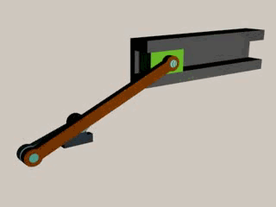
A. | 曲柄滑块机构

B. | 滑杆机构

C. | 曲柄摇杆

D. | 双摇杆机构

 | 试题编号：20220228171919048
 | 试题类型：单选题
 | 标准答案：A
 | 试题难度：一般
 | 试题解析：
 | 考生答案：A
 | 考生得分：2
 | 是否评分：已评分
 | 评价描述：

6. | 如图所示，在两张纸之间吹气，两张纸会往里合拢，这能证明以下哪项定理？（ ）  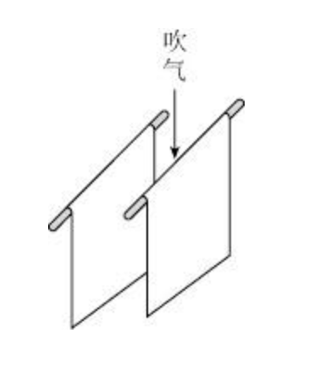
A. | 万有引力定理

B. | 伯努利定理

C. | 牛顿定理

D. | 勾股定理

 | 试题编号：20220228171918684
 | 试题类型：单选题
 | 标准答案：B
 | 试题难度：一般
 | 试题解析：
 | 考生答案：C
 | 考生得分：0
 | 是否评分：已评分
 | 评价描述：

7. | 下列选项中，不属于按照凸轮形状分类的是？（ ）
A. | 盘形凸轮

B. | 移动凸轮

C. | 圆柱凸轮

D. | 等宽凸轮

 | 试题编号：20220228171919115
 | 试题类型：单选题
 | 标准答案：D
 | 试题难度：
 | 试题解析：
 | 考生答案：B
 | 考生得分：0
 | 是否评分：已评分
 | 评价描述：

8. | 三国时期诸葛亮发明的“木牛流马”是用来？（ ）
A. | 计算距离的

B. | 表演节目的

C. | 运输物资的

D. | 指示方位的

 | 试题编号：20220228171918372
 | 试题类型：单选题
 | 标准答案：C
 | 试题难度：
 | 试题解析：
 | 考生答案：A
 | 考生得分：0
 | 是否评分：已评分
 | 评价描述：

9. | 机械工程中机构的两构件通过点接触而构成的运动副为？（ ）
A. | 高副

B. | 低副

C. | 中副

D. | 无法判断

 | 试题编号：20220228171919162
 | 试题类型：单选题
 | 标准答案：A
 | 试题难度：
 | 试题解析：
 | 考生答案：A
 | 考生得分：2
 | 是否评分：已评分
 | 评价描述：

10. | 近代机器人发展至今经历了三代，其中第三代机器人是？（ ）
A. | 遥控机器人

B. | 编程机器人

C. | 智能机器人

D. | 自主学习机器人

 | 试题编号：20220228171918419
 | 试题类型：单选题
 | 标准答案：C
 | 试题难度：
 | 试题解析：
 | 考生答案：C
 | 考生得分：2
 | 是否评分：已评分
 | 评价描述：

11. | 以下各项中，不属于齿轮传动优点的是？（ ）
A. | 结构紧凑

B. | 传动力大

C. | 适合远距离传递动力

D. | 动力传递精准

 | 试题编号：20220228171919467
 | 试题类型：单选题
 | 标准答案：C
 | 试题难度：
 | 试题解析：
 | 考生答案：C
 | 考生得分：2
 | 是否评分：已评分
 | 评价描述：

12. | 自行车主要应用了哪种传动方式？（ ）
A. | 摩擦传动

B. | 链传动

C. | 皮带传动

D. | 联轴器传动

 | 试题编号：20220228171919530
 | 试题类型：单选题
 | 标准答案：B
 | 试题难度：
 | 试题解析：
 | 考生答案：B
 | 考生得分：2
 | 是否评分：已评分
 | 评价描述：

13. | 以下适用于远距离传动的机构为？（ ）
A. | 平行啮合的齿轮

B. | 垂直啮合的齿轮

C. | 传动链和链轮

D. | 蜗轮蜗杆

 | 试题编号：20220228171919443
 | 试题类型：单选题
 | 标准答案：C
 | 试题难度：
 | 试题解析：
 | 考生答案：C
 | 考生得分：2
 | 是否评分：已评分
 | 评价描述：

14. | 以下选项中，无法实现间歇运动的机构是？（ ）
A. | 凸轮机构

B. | 不完全齿轮机构

C. | 槽轮机构

D. | 全齿齿轮啮合的机构

 | 试题编号：20220228171919183
 | 试题类型：单选题
 | 标准答案：D
 | 试题难度：
 | 试题解析：
 | 考生答案：D
 | 考生得分：2
 | 是否评分：已评分
 | 评价描述：

15. | 如图该机构为？（ ）  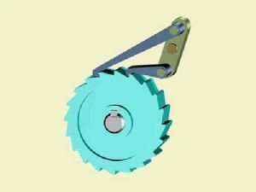
A. | 摩擦式棘轮机构

B. | 单动式棘轮机构

C. | 双动式单向棘轮机构

D. | 双动式双向棘轮机构

 | 试题编号：20220228171919081
 | 试题类型：单选题
 | 标准答案：C
 | 试题难度：一般
 | 试题解析：
 | 考生答案：C
 | 考生得分：2
 | 是否评分：已评分
 | 评价描述：

16. | 一辆八轮装甲车，左侧四个轮子转速是100rpm，右侧四个轮子转速是200rpm，则此装甲车？（ ）
A. | 向前直走

B. | 向左前方转向

C. | 向右前方转向

D. | 原地不动

 | 试题编号：20220228171918751
 | 试题类型：单选题
 | 标准答案：B
 | 试题难度：
 | 试题解析：
 | 考生答案：B
 | 考生得分：2
 | 是否评分：已评分
 | 评价描述：

17. | 1942年美国科幻巨匠阿西莫夫在科幻小说中提出“机器人三原则”，不包括以下哪项？（ ）
A. | 机器人不应伤害人类

B. | 机器人应在不伤害人类的前提下遵守人类的命令

C. | 机器人应在不伤害人类且听从人类命令的前提下能保护自己

D. | 机器人应具备自我进化能力

 | 试题编号：20220228171918350
 | 试题类型：单选题
 | 标准答案：D
 | 试题难度：
 | 试题解析：
 | 考生答案：D
 | 考生得分：2
 | 是否评分：已评分
 | 评价描述：

18. | 如图所示，在打滑梯的过程中，小朋友受到的力有？（ ）  
A. | 重力、下滑力、摩擦力

B. | 下滑力、摩擦力

C. | 弹力、摩擦力、重力、支持力

D. | 重力、支持力、摩擦力

 | 试题编号：20220228171918650
 | 试题类型：单选题
 | 标准答案：D
 | 试题难度：一般
 | 试题解析：
 | 考生答案：A
 | 考生得分：0
 | 是否评分：已评分
 | 评价描述：

19. | 以下各项中，不属于滑杆机构的组成部分的是？（ ）
A. | 滑块和滑杆

B. | 滑轮

C. | 回转体

D. | 机体

 | 试题编号：20220228171919307
 | 试题类型：单选题
 | 标准答案：B
 | 试题难度：
 | 试题解析：
 | 考生答案：D
 | 考生得分：0
 | 是否评分：已评分
 | 评价描述：

20. | 如图说法错误的是？（ ）  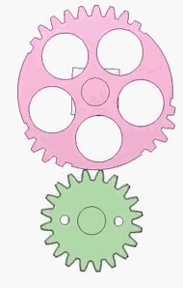
A. | 这是不完全齿轮机构

B. | 上面的是主动轮

C. | 下面的是从动轮

D. | 下面的齿轮不停歇地连续转动

 | 试题编号：20220228171919276
 | 试题类型：单选题
 | 标准答案：D
 | 试题难度：一般
 | 试题解析：
 | 考生答案：D
 | 考生得分：2
 | 是否评分：已评分
 | 评价描述：

21. | 如图关于该凸轮机构说法正确的是？（ ）  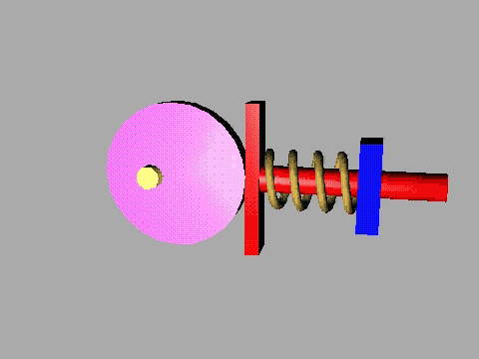
A. | 采用几何锁合的方式

B. | 采用了弹力锁合的方式

C. | 使用的是滚子从动件

D. | 使用的是尖顶从动件

 | 试题编号：20220228171919016
 | 试题类型：单选题
 | 标准答案：B
 | 试题难度：一般
 | 试题解析：
 | 考生答案：B
 | 考生得分：2
 | 是否评分：已评分
 | 评价描述：

22. | 一节五号干电池的电压是？（ ）
A. | 1.5V

B. | 2V

C. | 3V

D. | 5V

 | 试题编号：20220228171918565
 | 试题类型：单选题
 | 标准答案：A
 | 试题难度：
 | 试题解析：
 | 考生答案：B
 | 考生得分：0
 | 是否评分：已评分
 | 评价描述：

23. | 关于飞机升降原理说法正确的是？（ ）
A. | 机翼上方的曲线弧度大于下侧，起飞时上侧气流速度慢

B. | 机翼上方的曲线弧度大于下侧，起飞时上侧气流速度快

C. | 机翼上方的曲线弧度小于下侧，起飞时上侧气流速度快

D. | 机翼上方的曲线弧度小于下侧，起飞时上侧气流速度慢

 | 试题编号：20220228171918528
 | 试题类型：单选题
 | 标准答案：B
 | 试题难度：
 | 试题解析：
 | 考生答案：B
 | 考生得分：2
 | 是否评分：已评分
 | 评价描述：

24. | 如图该机构为？（ ）  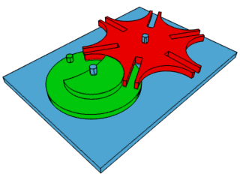
A. | 槽轮机构

B. | 凸轮机构

C. | 连杆机构

D. | 棘轮机构

 | 试题编号：20220228171918910
 | 试题类型：单选题
 | 标准答案：A
 | 试题难度：一般
 | 试题解析：
 | 考生答案：A
 | 考生得分：2
 | 是否评分：已评分
 | 评价描述：

25. | 以下传动机构中安装方向必须在同一平面内的是？（ ）
A. | 齿轮

B. | 传动链和链轮

C. | 皮带和皮带轮

D. | 蜗轮蜗杆

 | 试题编号：20220228171919498
 | 试题类型：单选题
 | 标准答案：B
 | 试题难度：
 | 试题解析：
 | 考生答案：D
 | 考生得分：0
 | 是否评分：已评分
 | 评价描述：

26. | 下列哪项不属于典型棘轮机构？ （ ）
A. | 主动棘爪

B. | 止回摆杆

C. | 止回棘爪

D. | 棘轮

 | 试题编号：20220228171918953
 | 试题类型：单选题
 | 标准答案：B
 | 试题难度：
 | 试题解析：
 | 考生答案：B
 | 考生得分：2
 | 是否评分：已评分
 | 评价描述：

27. | 如图该平面四杆机构为？（ ）  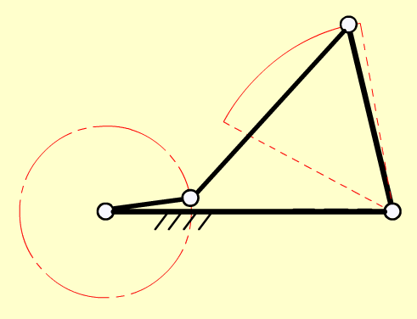
A. | 双曲柄机构

B. | 双摇杆机构

C. | 曲柄滑块机构

D. | 曲柄摇杆机构

 | 试题编号：20220228171918985
 | 试题类型：单选题
 | 标准答案：D
 | 试题难度：一般
 | 试题解析：
 | 考生答案：B
 | 考生得分：0
 | 是否评分：已评分
 | 评价描述：

28. | 下列关于滑杆机构运动方式说法错误的是？（ ）
A. | 滑杆一定不动

B. | 滑杆绕固定轴转动

C. | 滑块从动

D. | 回转体作回转运动

 | 试题编号：20220228171919224
 | 试题类型：单选题
 | 标准答案：A
 | 试题难度：
 | 试题解析：
 | 考生答案：A
 | 考生得分：2
 | 是否评分：已评分
 | 评价描述：

29. | 自行车刹车时要用力捏闸，主要目的是？（ ）
A. | 缓解紧张情绪

B. | 减少碰撞冲击力

C. | 增加刹车片与轮毂压力以便增大摩擦

D. | 增加刹车片的粗糙程度以便增大摩擦

 | 试题编号：20220228171918720
 | 试题类型：单选题
 | 标准答案：C
 | 试题难度：
 | 试题解析：
 | 考生答案：C
 | 考生得分：2
 | 是否评分：已评分
 | 评价描述：

30. | 以下选项中对前轮驱动和后轮驱动说法正确的是？（ ）
A. | 前轮驱动容易转向过度，后轮驱动转向不足

B. | 前轮驱动相对后轮驱动内部空间更小

C. | 前轮驱动使用的零部件相对较少，重量更轻

D. | 前轮驱动造价相对更高

 | 试题编号：20220228171918781
 | 试题类型：单选题
 | 标准答案：C
 | 试题难度：
 | 试题解析：
 | 考生答案：B
 | 考生得分：0
 | 是否评分：已评分
 | 评价描述：
二、多选题(共5题，共20分)
31. | 摩擦力产生的必要条件有哪些？（ ）
A. | 两个物体相互接触

B. | 物体间发生相对运动或具有相对运动趋势

C. | 物体大小必须一致

D. | 物体的材科必须一致

 | 试题编号：20220228171918497
 | 试题类型：多选题
 | 标准答案：A|B
 | 试题难度：
 | 试题解析：
 | 考生答案：A|B
 | 考生得分：4
 | 是否评分：已评分
 | 评价描述：

32. | 如图关于该机构说法正确的选项有哪些？（ ）  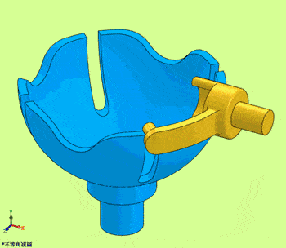
A. | 黄色带销的部件是主动件

B. | 蓝色带槽的部件是从动件

C. | 这是槽轮机构

D. | 这是棘轮机构

 | 试题编号：20220228171919385
 | 试题类型：多选题
 | 标准答案：A|B|C
 | 试题难度：一般
 | 试题解析：
 | 考生答案：A|B|C
 | 考生得分：4
 | 是否评分：已评分
 | 评价描述：

33. | 以下能够改变传动轴旋转方向的传动方式为？（ ）
A. | 链传动

B. | 齿轮平行啮合

C. | 皮带平行传动

D. | 皮带交叉传动

 | 试题编号：20220228171919546
 | 试题类型：多选题
 | 标准答案：B|D
 | 试题难度：
 | 试题解析：
 | 考生答案：B|D
 | 考生得分：4
 | 是否评分：已评分
 | 评价描述：

34. | 以下摩擦过程中，存在滑动摩擦的是？（ ）
A. | 擦黑板时板擦与黑板之间的摩擦

B. | 皮带打滑时皮带与皮带轮之间的摩擦

C. | 削铅笔时刀具与铅笔之间的摩擦

D. | 骑自行车时轮子和地面之间的摩擦

 | 试题编号：20220228171918809
 | 试题类型：多选题
 | 标准答案：A|B|C
 | 试题难度：
 | 试题解析：
 | 考生答案：A|B
 | 考生得分：0
 | 是否评分：已评分
 | 评价描述：

35. | 以下各项中，按从动件形状不同可以将凸轮机构分类为？（ ）
A. | 尖顶从动件

B. | 滚子从动件

C. | 平底从动件

D. | 直动从动件

 | 试题编号：20220228171919338
 | 试题类型：多选题
 | 标准答案：A|B|C
 | 试题难度：
 | 试题解析：
 | 考生答案：A|B|C
 | 考生得分：4
 | 是否评分：已评分
 | 评价描述：
三、判断题(共10题，共20分)
36. | “Robot”一词源于捷克斯洛伐克剧作家卡尔·恰佩克的作品。
  正确 | 错误
 | 试题编号：20220228171918466
 | 试题类型：判断题
 | 标准答案：正确
 | 试题难度：一般
 | 试题解析：
 | 考生答案：正确
 | 考生得分：2
 | 是否评分：已评分
 | 评价描述：

37. | 电动机可以将电能转变为机械能。
  正确 | 错误
 | 试题编号：20220228171918860
 | 试题类型：判断题
 | 标准答案：正确
 | 试题难度：一般
 | 试题解析：
 | 考生答案：正确
 | 考生得分：2
 | 是否评分：已评分
 | 评价描述：

38. | 链传动速度和力的计算与齿轮传动相同。
  正确 | 错误
 | 试题编号：20220228171919577
 | 试题类型：判断题
 | 标准答案：正确
 | 试题难度：一般
 | 试题解析：
 | 考生答案：错误
 | 考生得分：0
 | 是否评分：已评分
 | 评价描述：

39. | 张衡发明的记里鼓车是用来计量车的行驶里程的装置。
  正确 | 错误
 | 试题编号：20220228171918434
 | 试题类型：判断题
 | 标准答案：正确
 | 试题难度：一般
 | 试题解析：
 | 考生答案：正确
 | 考生得分：2
 | 是否评分：已评分
 | 评价描述：

40. | 皮带传动适合需要准确无误传递动力的场景。
  正确 | 错误
 | 试题编号：20220228171919629
 | 试题类型：判断题
 | 标准答案：错误
 | 试题难度：一般
 | 试题解析：
 | 考生答案：错误
 | 考生得分：2
 | 是否评分：已评分
 | 评价描述：

41. | 物体表面的气流速度越快，物体受到的压强就越小。
  正确 | 错误
 | 试题编号：20220228171918593
 | 试题类型：判断题
 | 标准答案：正确
 | 试题难度：一般
 | 试题解析：
 | 考生答案：错误
 | 考生得分：0
 | 是否评分：已评分
 | 评价描述：

42. | 皮带传动可以保护机械。
  正确 | 错误
 | 试题编号：20220228171919593
 | 试题类型：判断题
 | 标准答案：正确
 | 试题难度：一般
 | 试题解析：
 | 考生答案：正确
 | 考生得分：2
 | 是否评分：已评分
 | 评价描述：

43. | 大齿轮带动小齿轮转动起加速的作用。
  正确 | 错误
 | 试题编号：20220228171919644
 | 试题类型：判断题
 | 标准答案：正确
 | 试题难度：一般
 | 试题解析：
 | 考生答案：正确
 | 考生得分：2
 | 是否评分：已评分
 | 评价描述：

44. | 使用机械既可以省力也可以省功。
  正确 | 错误
 | 试题编号：20220228171918831
 | 试题类型：判断题
 | 标准答案：错误
 | 试题难度：一般
 | 试题解析：
 | 考生答案：错误
 | 考生得分：2
 | 是否评分：已评分
 | 评价描述：

45. | “行星齿轮”顾名思义，是指装置一边自转围绕旋转中心公转。
  正确 | 错误
 | 试题编号：20220228171919421
 | 试题类型：判断题
 | 标准答案：正确
 | 试题难度：一般
 | 试题解析：
 | 考生答案：正确
 | 考生得分：2
 | 是否评分：已评分
 | 评价描述：

